PROTOKÓŁ Z OGLĘDZIN I NAPRAWY
Nr AP/SER/2026/0001 • Tuchom, 2026-09-14
1 IDENTYFIKACJA SPRAWY I URZĄDZENIA
Data przyjęcia | 2026-09-08 | Data naprawy | 2026-09-14
Klient | Kamil Tekla | Kontakt | karcia111673@wp.pl, +48 510 485 224
Dokument sprzedaży | Allegro, zamówienie 153004477 z 06.08.2026 | Nr sprawy/RMA | Zwrot sz-26-249-0yr2e3e (kod 6119061722)
Marka / model | Ampere Point B35 | Nr seryjny | EU16A20260430065
Kod produktu | B35 | Data zakupu | 2026-08-06
2 ZGŁOSZENIE I OGLĘDZINY
Usterka zgłoszona przez klienta
Zgłoszenie reklamacyjne Allegro z 01.09.2026 (reklamacja ustawowa): wada wykryta podczas używania — ładowarka ładowała i nagle przestała działać. Oczekiwane rozwiązanie: naprawa lub wymiana.
Ustalenia z oględzin
- Wewnątrz obudowy stwierdzono ślady wody: krople i osady na dnie obudowy przy listwie LED oraz na zaciskach i przekaźniku płyty głównej (fot. 1, 2).
- Obudowa i uszczelnienia sprawdzone — bez wad; nie stwierdzono wady, która tłumaczyłaby przedostanie się wody do wnętrza.
- Do wymiany zakwalifikowano płytę główną, płytkę kontrolną i listwę LED (fot. 3–5).
3 DIAGNOZA I KWALIFIKACJA GWARANCYJNA
Diagnoza techniczna
Uszkodzenie elektroniki (płyta główna, płytka kontrolna, listwa LED) przez wilgoć, która dostała się do wnętrza urządzenia w trakcie użytkowania. Wady obudowy ani uszczelnień nie stwierdzono.
Kwalifikacja | Reklamacja nieuznana — naprawa odpłatna | Decyzja | Naprawa odpłatna za zgodą klienta (wiadomość z 11.09.2026)
Podstawa kwalifikacji
Wewnątrz urządzenia stwierdzono ślady wody (fot. 1, 2), a obudowa i uszczelnienia są bez wad. Uszkodzenie ma przyczynę zewnętrzną, powstałą w trakcie użytkowania, i nie jest brakiem zgodności towaru z umową istniejącym w chwili dostarczenia (art. 43c ust. 1 ustawy z dnia 30 maja 2014 r. o prawach konsumenta). Klient został poinformowany 08.09.2026 i 11.09.2026 zlecił naprawę odpłatną.
4 WYKONANE CZYNNOŚCI I CZĘŚCI
Lp. | Czynność serwisowa
1 | Wymiana płyty głównej.
2 | Wymiana płytki kontrolnej.
3 | Wymiana listwy LED.
Lp. | Część / materiał | Ilość | Nr / uwagi
1 | Płyta główna | 1 | Nowa część
2 | Płytka kontrolna | 1 | Nowa część
3 | Listwa LED | 1 | Nowa część
5 KONTROLA PO NAPRAWIE
Lp. | Test / pomiar | Wynik | Status
1 | Test na testerze stacji ładowania | Poprawna praca, bez błędów | PASS
2 | Ładowanie pojazdu, 30 min przy 16 A | Sesja zakończona bez błędów | PASS
6 WYNIK, ROZLICZENIE I ZALECENIA
Stan końcowy | Sprawne po naprawie | Data wydania | 2026-09-14
Naprawa odpłatna — ryczałt brutto | 90,00 PLN | Razem brutto | 90,00 PLN
Zalecenia dla użytkownika
Urządzenie przenośne użytkować i przechowywać w miejscu osłoniętym od opadów; nie pozostawiać na zewnątrz bez zadaszenia. Chronić złącze i przepust kabla przed wodą spływającą po przewodzie.
Załączniki / dowody
- Zgłoszenie reklamacyjne Allegro z 01.09.2026
- Korespondencja serwisowa z 08.09.2026 i 11.09.2026 (informacja o kwalifikacji, zlecenie naprawy odpłatnej)
- Załącznik A — dokumentacja zdjęciowa (6 fot.)
7 OŚWIADCZENIE SERWISU O STANIE URZĄDZENIA PO NAPRAWIE
Pochodzenie części | Nowe części serwisowe producenta, przeznaczone do tego modelu | Oprogramowanie | Fabryczne, bez zmian
Dokument odniesienia | Specyfikacja producenta dla modelu B35 | Stan na dzień | 2026-09-14
Treść oświadczenia
Maxima Trading sp. z o.o. sp. k. / Ampere Point oświadcza, że naprawa urządzenia Ampere Point B35, nr seryjny EU16A20260430065 została wykonana w zakresie opisanym w sekcji 4 niniejszego protokołu, z użyciem części wskazanych w sekcji 4, o pochodzeniu podanym powyżej, zgodnie z dokumentacją serwisową producenta. Naprawa nie obejmowała zmian konstrukcyjnych, zmian w układach zabezpieczeń ani oprogramowania innego niż podane powyżej. Po naprawie urządzenie przeszło kontrolę opisaną w sekcji 5 z wynikiem pozytywnym we wszystkich punktach i w dniu 2026-09-14 odpowiada, w zakresie objętym naprawą, stanowi i parametrom określonym przez producenta dla modelu B35 (stan fabryczny).
Oświadczenie dotyczy stanu urządzenia w dniu wydania i wyłącznie zakresu objętego oględzinami i naprawą. Nie jest deklaracją zgodności UE w rozumieniu przepisów o systemach oceny zgodności i nie zastępuje deklaracji zgodności wystawionej dla wyrobu przez producenta; naprawa nie stanowiła istotnej modyfikacji wyrobu, więc deklaracja producenta pozostaje właściwa. Oświadczenie nie jest oświadczeniem gwarancyjnym w rozumieniu art. 577 Kodeksu cywilnego; uprawnienia klienta z tytułu niezgodności towaru z umową oraz z udzielonej gwarancji pozostają bez zmian.
8 POTWIERDZENIE
Serwisant potwierdza zgodność powyższego opisu z wykonanymi oględzinami, czynnościami i testami oraz treść oświadczenia z sekcji 7. Podpis klienta potwierdza odbiór dokumentu lub urządzenia, a nie zrzeczenie się ustawowych praw.
Serwisant | Klient / osoba odbierająca
Dawid Cekała  Data i podpis: __________________________________ | Kamil Tekla  Data i podpis: __________________________________

A ZAŁĄCZNIK — DOKUMENTACJA ZDJĘCIOWA
Zdjęcia wykonane przez serwis w trakcie oględzin i naprawy. Numeracja odpowiada kolejności czynności.
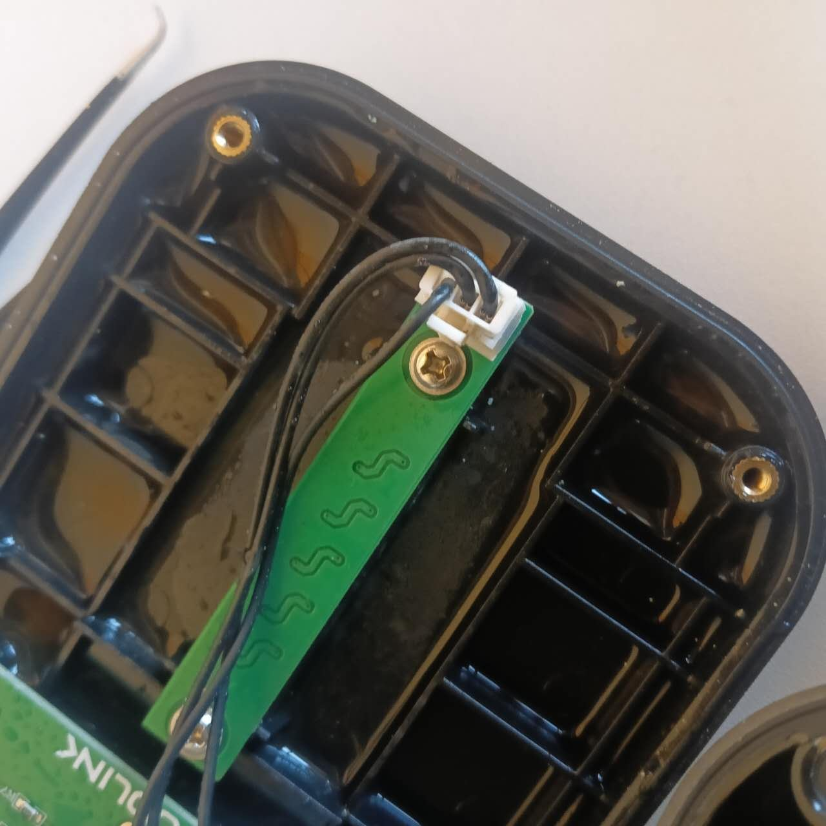  Fot. 1. Stan przy przyjęciu: krople wody i osady na dnie obudowy przy listwie LED. | 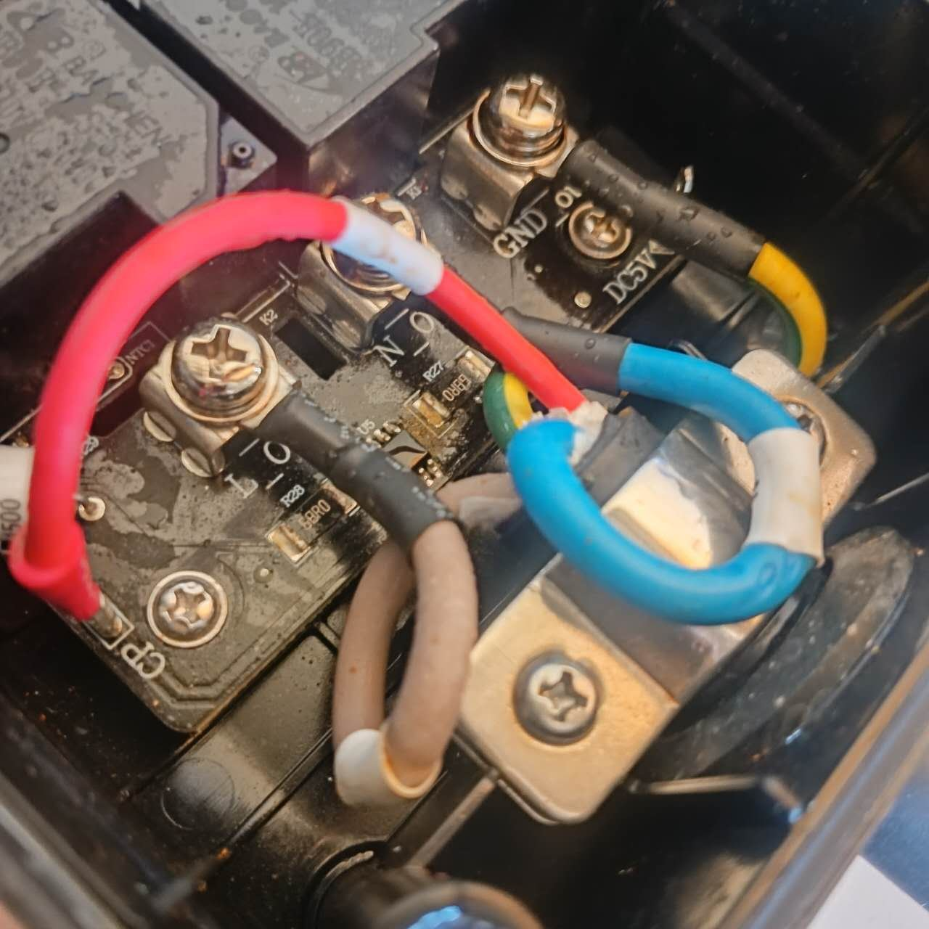  Fot. 2. Stan przy przyjęciu: ślady wody na zaciskach i przekaźniku płyty głównej.
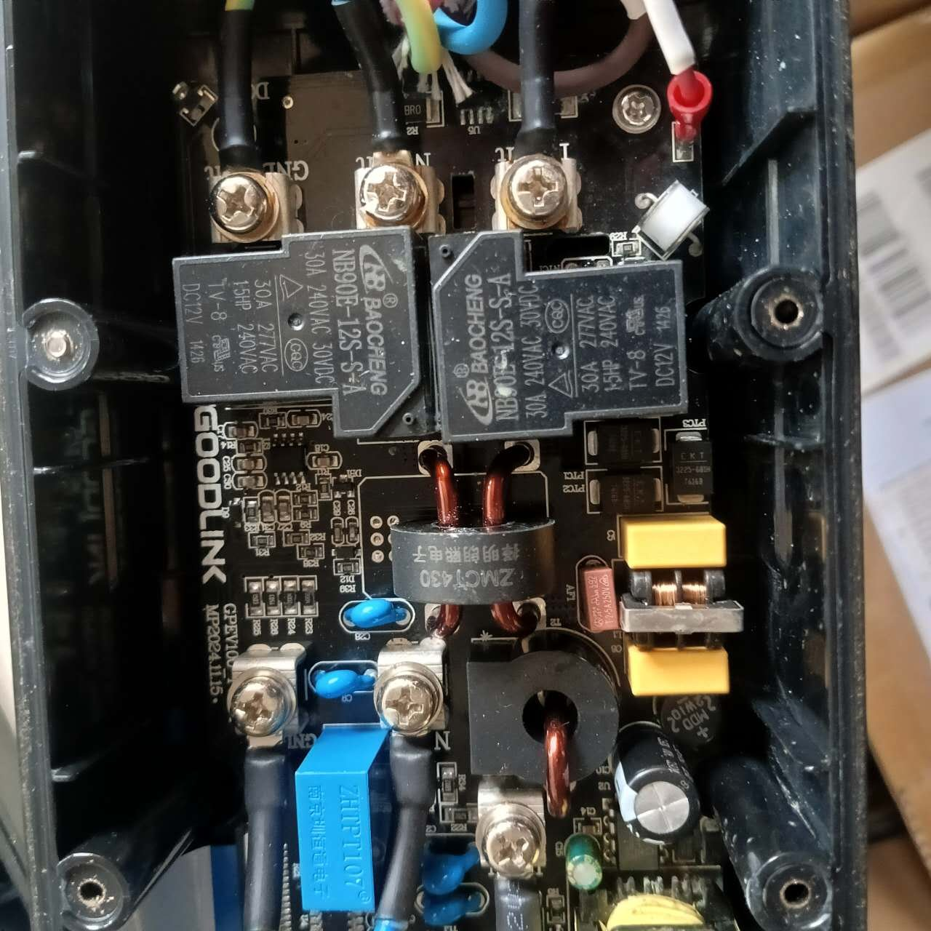  Fot. 3. Przed naprawą: płyta główna zakwalifikowana do wymiany. | 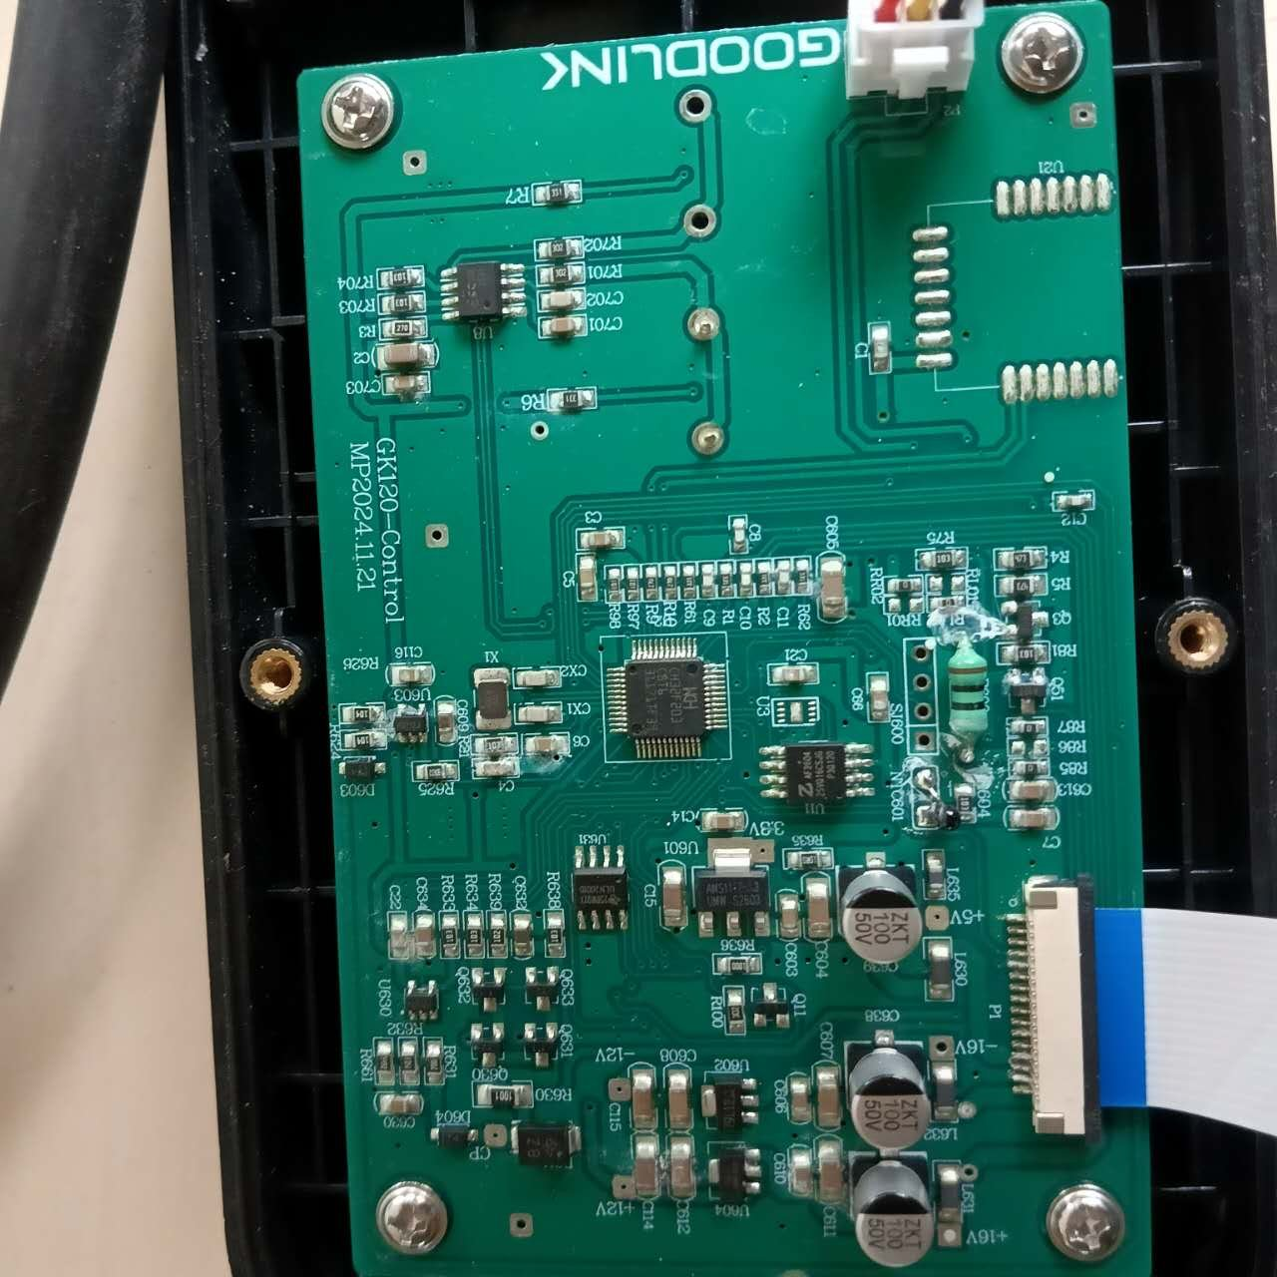  Fot. 4. Przed naprawą: płytka kontrolna zakwalifikowana do wymiany.
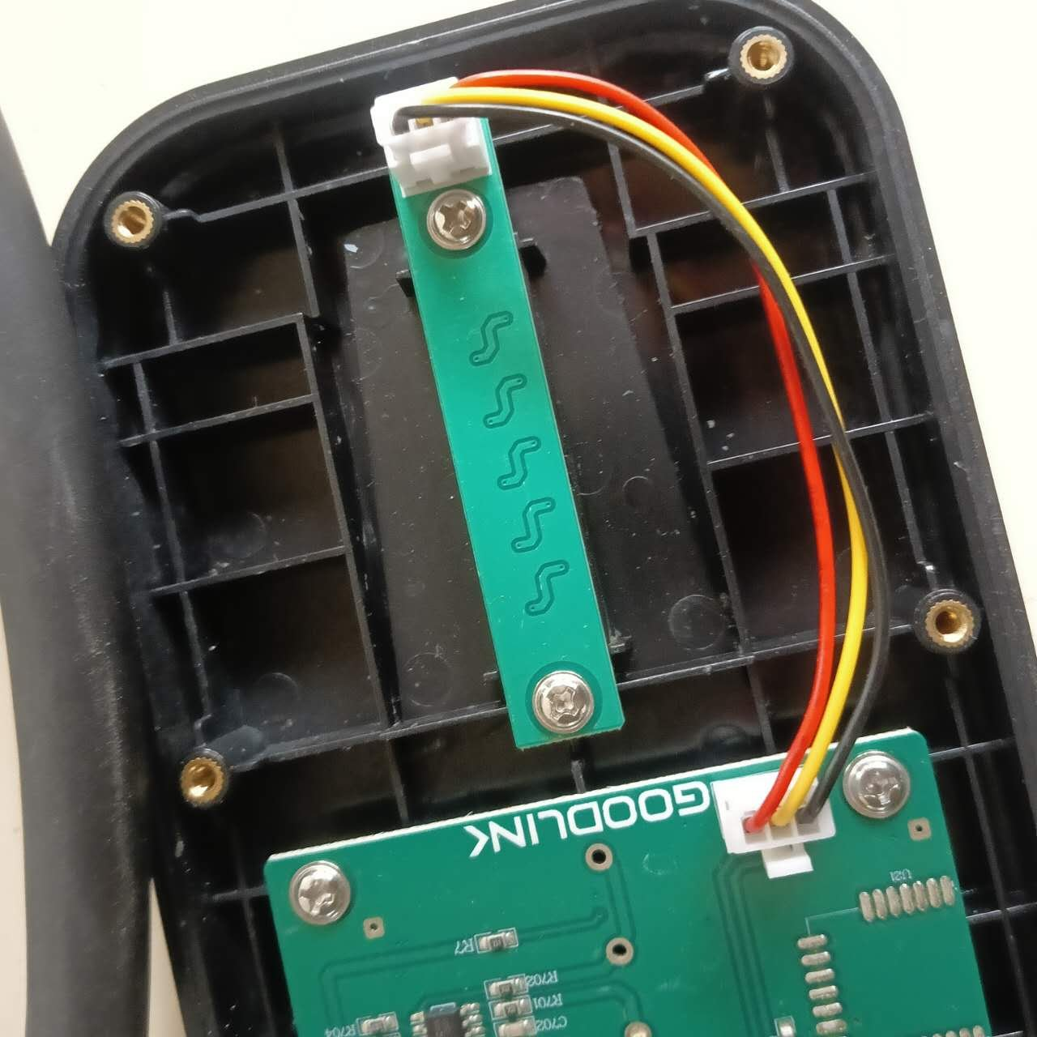  Fot. 5. Przed naprawą: listwa LED zakwalifikowana do wymiany. | 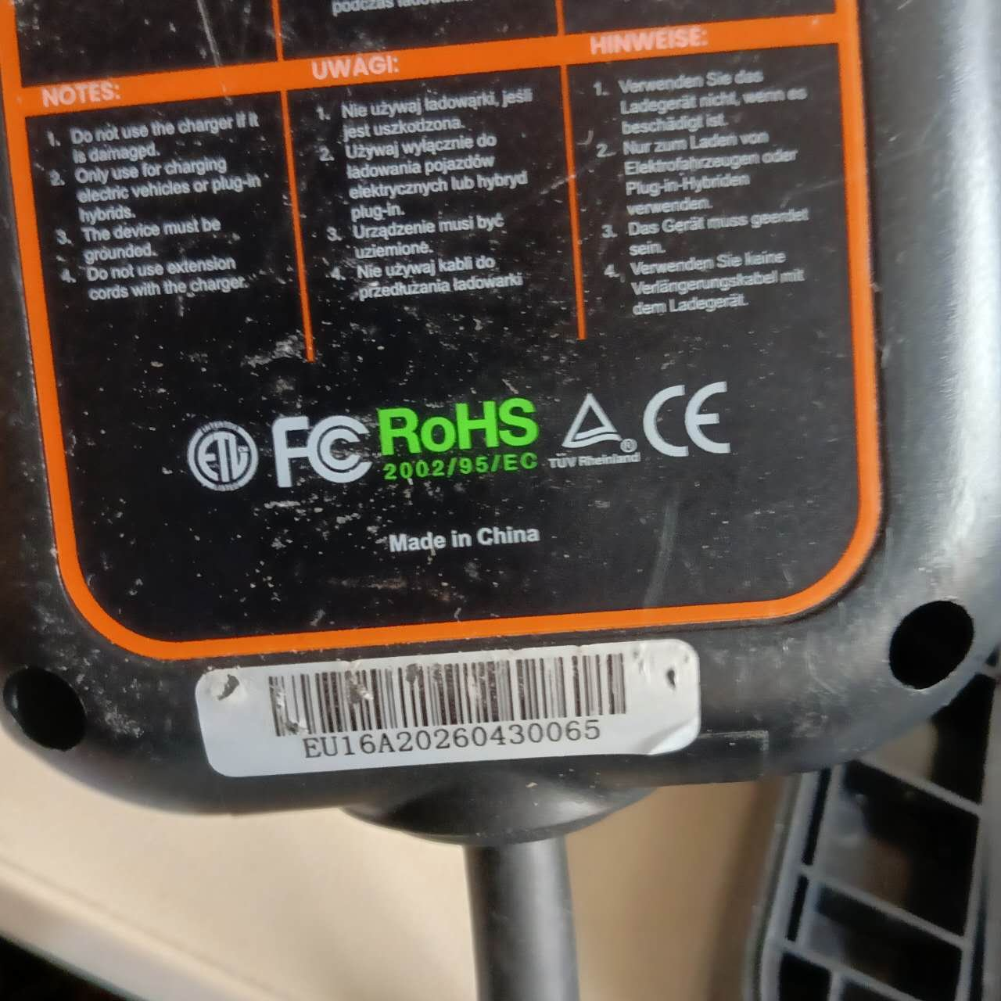  Fot. 6. Tabliczka urządzenia z numerem seryjnym EU16A20260430065.

